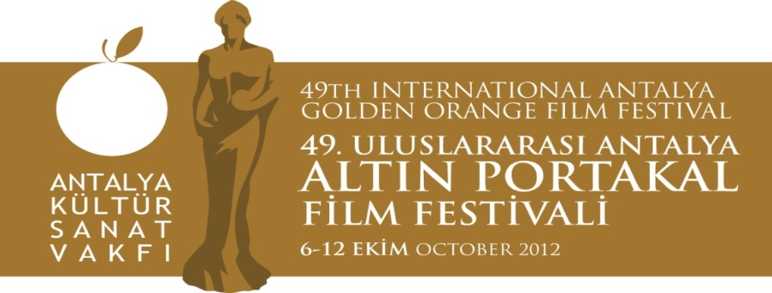

06. 10. 2012

BASIN BÜLTENİ

Ünlü Yıldız Jena Malone Altın Portakal’da!

Amerikalı genç ve güzel film yıldızı Jena Malone 49. Altın Portakal’ın konuğu olarak Antalya’ya geliyor.

49. Uluslararası Antalya Altın Portakal Film Festivali kapsamında düzenlenecek festival galasında Altın Portakal Onur Ödülü’yle ödüllendirilecek olan Jena Malone, kendisi için hazırlanan özel programlarda hayranlarıyla buluşacak.

Antalya Büyükşehir Belediye Başkanı&AKSAV Şeref Kurulu Üyesi Prof. Dr. Mustafa Akaydın, Jena Malone’in hiçbir bedel almadan sadece Antalya’yı ve Altın Portakal Film Festivalini merak ettiği için Antalya’ya geldiğini söyledi.

“Contact”, “Stepmom”, “Domnie Darko”, “The Dangerous Lives of Altar Boys” gibi birbirinden önemli filmlerdeki başarılı performansıyla tanınan Jena Malone, oynadığı filmlerde bilgili, zeki, sempatik, hazır cevap bir genç kız figürü çiziyor.

Amerikan sinemasının efsunlu güzeli Jean Malone, “Dünyanın en güzel kentlerinden birine geliyorum. Antalya’nın, Türkiye Rivierasına adını veren büyülü bir kent olduğunu öğrendim. Antalya’dan ve Altın Portakal Film Festivali’nden çok güzel anılarla ayrılacağımı biliyorum,” dedi.

Amerikan sinemasının aranan yüzü
Tanınmış bir müzisyen de olan Jena Malone, 1984 yılında doğdu. Genellikle bağımsız filmlerde oynamayı tercih eden Malona, sinema kariyerine kendisine genç oyuncu ödülü kazandıran Bastard Out of Carolina (1996) filmiyle başladı. Çok sayıda televizyon filmine de imza atan Malone, Jodie Foster’ın çocukluğunu canlandırdığı gişe rekorları kıran ünlü Contact (1997) filmiyle kariyerini pekiştirdi. 1998’de başrollerini Julia Roberts, Susan Sarandon ve Ed Herris ile paylaştığı Stepmom adlı filmde başarılı bir iş çıkaran Malone, film sektörünün aranan yüzü haline geldi. Donnie Darko (2001), Saved! (2004), The Go-Getter (2007), Into the Wild (2007), The Ruins (2008), Sucker Punch (2011), Malone’in üstün performans sergilediği diğer filmler.
Jena Malone, Kasım 2013'te vizyona girecek olan Ateşi Yakalamak adlı filmde Johanna Mason rolünü oynayacak.
Bilgilerinize sunar, iyi çalışmalar dileriz.

ALTIN PORTAKAL FİLM FESTİVALİ
SOSYAL MEDYA ADRESLERİ

https://www.facebook.com/AltinPortakalFilmFestivali
https://www.twitter.com/49AltinPortakal
https://plus.google.com/+AltınPortakal
https://www.vimeo.com/AltinPortakal
https://www.youtube.com/AltinPortakal
https://www.foursquare.com/49AltinPortakal

Akgün Keskin Sakarya
Antalya Büyükşehir Belediyesi ve
AKSAV Basın Danışmanı

Detaylı bilgi için:
Esin Tatlav
Tel: 0 212 297 60 32 – 0530 497 91 97
E-mail : esin.tatlav@aksav.org.tr
Yeliz Palak
Tel: 0 212 297 60 32 – 0530 222 49 34
E-mail : yeliz.palak@aksav.org.tr
Mustafa Koç
Tel: 0242 238 54 44 – 0533 563 82 69
E-mail :info@aksav.org.tr,
mimkoc@gmail.com

